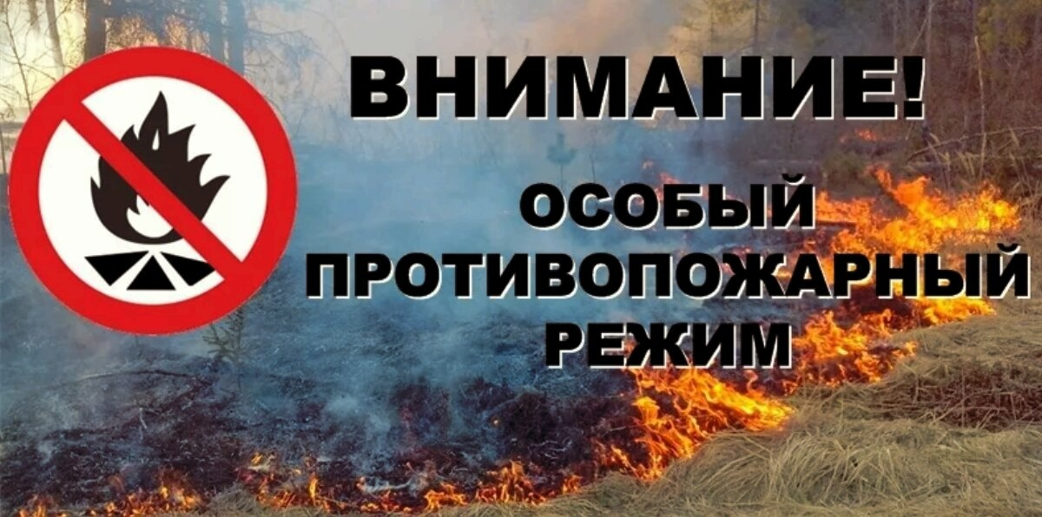
С 14 июля 2020 года на территории Курской области введен особый противопожарный режим.
В период особого противопожарного режима
ЗАПРЕЩАЕТСЯ:
- Сжигание мусора и сухой растительности, в том числе на индивидуальных приусадебных участках.
- Разведение костров.
- Отжиг стерни, в том числе на землях сельскохозяйственного назначения.
- Проведение пожароопасных работ на территориях общего пользования
В период особого противопожарного режима ужесточается ответственность за нарушения правил пожарной безопасности, увеличиваются штрафные санкции

